**Utvärdering**

*En kort presentation om projekt och vad jag har gjort samt hur det har gått till. Samt en utvärderingen i text format om hur projektet har gått till. Vad som har gått bra, vad som har gått sämre vad som eventuellt behövs fixas eller underhållas för att sidan ska bli bättre.*

**Direktlänk till hemsidan:**

<https://mrphilip.xyz/>

**Källkod:**

Vanlig: <https://github.com/y3ll0wlife/LBS-Project/tree/main/Projekt/portfolio-page>

Kompilera: <https://github.com/y3ll0wlife/LBS-Project/tree/main/Projekt/portfolio-page/build>

**Zip vanlig:** <https://github.com/y3ll0wlife/LBS-Project/raw/main/Projekt/portfolio-page/code.zip>

**Zip kompilerad:**

<https://github.com/y3ll0wlife/LBS-Project/raw/main/Projekt/portfolio-page/compiled%20code.zip>

**Inspiration:**

<https://xdavidhu.me/>

**Projektmål och hur har det gått?**

*Målet med projekt och hemsidan är att ska en portfolio sida som jag kan använda för att visa upp vad jag har har gjort/kan göra.*

Jag anser att jag har skapat en produkt som kan leva upp till kundens förväntan och uppfyller projektets krav. Jag tycker även att det har gått bra att utveckla hemsidan och jag har inte haft några större problem med utvecklingen av den. Jag kommer mer igenom hur sidan utvecklas i delen “Hur har jag skapat den?”.

**Hur har jag skapat den?**

Som dokumenterade i min projektplan så byggdes hemsida med react. React är ett javascript ramverk för att skapa hemsidor och är utvecklat av Facebook <https://github.com/facebook/react>. Jag har använt mig utav *create-react-app* vilket är en mall som genererar och sätter upp allt så att projekt kan använda react. För mer information om *create-react-app* se följande länk: <https://github.com/facebook/create-react-app>. Sedan har jag bara jobbat vidare på produkten

Projektet är kodat i Visual Studio Code och för skisser av hemsidan har jag använt mig utav Figma.

För testning av sidan har jag använt mig av det som är inbyggt i react för att implementera standarder under utvecklandet. För testning så har jag använt mig av Googles Lighthouse som är ett automatiserat tillägg till Google Chrome för ge en bild av hur användarvänlig hemsidan är och om det är effektiv.

**Projektets tidslinje**

*Lektion 1:*

Under första lektionen så började jag att söka inspiration till hemsidan och började på en tidig skiss av hemsidan. Denna skiss gjordes i Figma, vilket är ett designverktyg för att skapa sketcher till hemsidor med mera. Jag gjorde även valet till att använda React som mitt javascript ramverk då jag vill lära mig mera om ramverket och ansåg att detta skulle vara en bra uppgift att testa att arbeta med det.

*Lektion 2:*

Under denna lektionen så avslutade jag med första skissen av hemsidan som jag sedan ändrade, läs mer om detta i delen “Eventuella förändringar på hemsidan?”. Jag ändrade därefter skissen och gjorde en ny. Denna lektionen så började jag även på slutproduketen och blev klar med huvudsidan och projekt sidan.

*Lektion 3:*

Unde denna lektionen så blev jag slutligen klar med produkten, men jag hade lite tid kvar så jag la in lite ett ett fyrverkeri som kommer upp på skärmen när man klickar på bokstaven P på tangentbordet.

**Presentation av hemsidan**

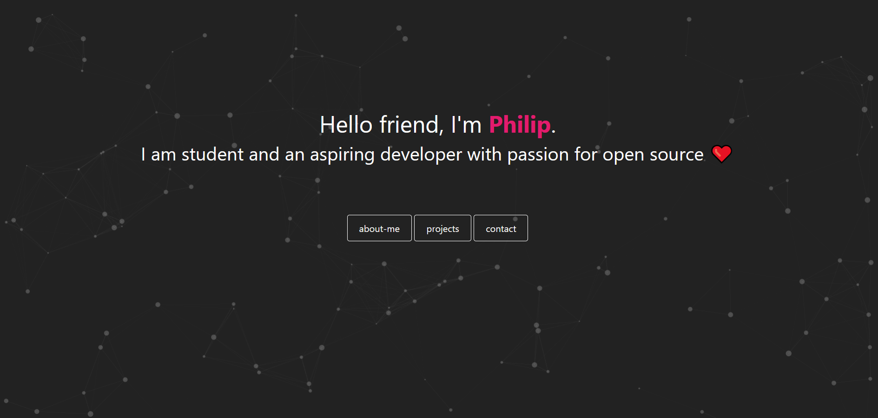

Landningssidan

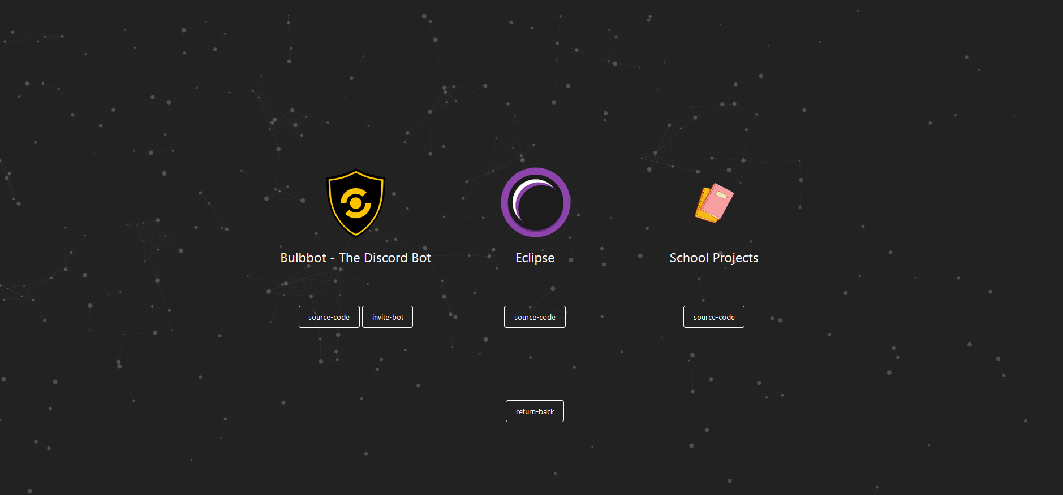

Projekt delsidan.

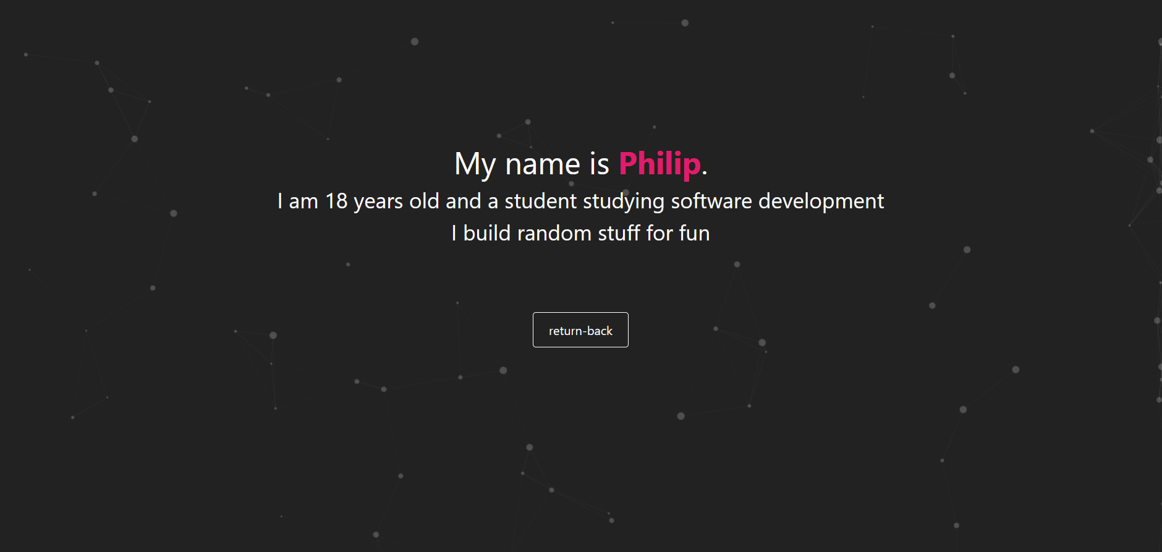

Om mig delsidan.

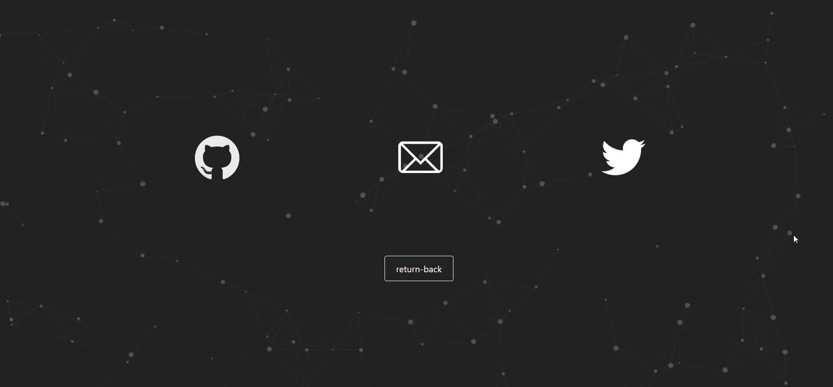

Kontakt delsidan

**Testning och utvärderingen**

Efter jag blev klar med hemsidan så började jag att kolla om hemsidan var användarvänlig och håller den effektiva prestandan som jag vill ha. Efter snabb en snabb sökningen så hittade jag tillägget Lighthouse som är utvecklat av Google. Citat från Lighthouses github repository

*Lighthouse analyzes web apps and web pages, collecting modern performance metrics and insights on developer best practices.*

Så jag testade programmet och blev presenterad med väldigt låga poäng. Dock så kommer varje del med olika tips och rekommendationer för att få en ökad poäng. Exempelvis i Performancen delen så hade jag ett par ställen där jag använde mig av H1 taggar och sedan H3 taggar istället för H2 taggar vilket inte är bra från ett prestanda perspektiv men också ett tillägägenligets perspektiv.

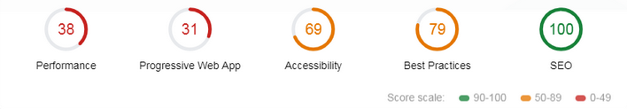

Men efter ett par försök att fixa så landade jag vid 100 på alla kategorier vilket jag blev väldigt nöjd med och jag kände att sidan var lättare att navigera och såg bättre ut i allmänhet

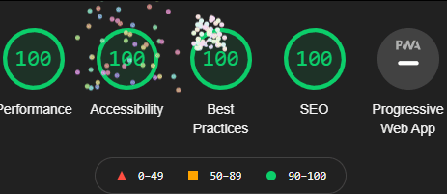

Då react bygger sig själv under tiden så kollar den igenom koden för och säger åt dig att ändra vissa delar som inte är bra standarder eller kan vara svår använt från ett a11y perspektiv. Dessa förändringar gjorde jag så snabbt react sa åt mig att något var fel för att slippa att behöva göra detta i slutet av projekt. Några notvärda delar som jag ändrade var att lägga till deskriptiva delar till alla bilder som jag använde samt att använda alla variabler som jag angivit.

Innan jag började utveckla hemsidan så tänkte jag på olika färgval för att öka användarvänligheten och a11y, då jag vill ha en sån tillgänglig hemsida som möjligt. Därför valde jag att jobba med ett par färger och blanda många olika färger tillsammans. Utav egen preferens så gillar jag mörka färger med ljus text så det var det jag valde, jag pratade även med vänner och vi kom fram till att en mörk bakgrund med vita bokstäver med något ord i en annan färg som sticker ut är det bästa.

**Eventuella förändringar på hemsidan?**

Den största förändringen på hemsidan var att innan jag började skapa hemsidan så gjorde jag en skiss denna skissen såg ut så här <https://cdn.mrphilip.xyz/Acv4wxFeWH.png>, men efter lite tänkande så kom jag på att jag vill att hemsidan ska fungera och vara användbar på telefoner. På grund av brist av tid så hade jag inte tid att göra två separata CSS mallar för telefoner och datorer så jag ändrade design på grund av det. Så jag skapade detta istället <https://cdn.mrphilip.xyz/ccr5zFumU5.png> och byggde ifrån det istället. Me denna typen av design så tyckte jag även att sidan blev mer lättanvänd och det blev tydligare vad man kunde trycka på och hur man skulle navigera på hemsidan.

Efter jag blev klar med sidan så tänkte jag att det kanske skulle vara lite kul att lägga till ett easter egg på hemsidan. Ett easter egg är en liten hemlighet på hemsidan som gör något kul, i mitt fall så gör den en fyrverkeriexplosion någonstans på skärmen när man klickar på tageenten P. Detta hade jag i baktanken när jag skapade hemsidan men tänkte att jag inte skulle hinna att implementera det men när jag blev klar så tidigt så la jag till det för att jag tänkte att det kunde bli lite kul.

**Vad är jag nöjd med?**

Det som jag är mest nöjd med under projekt var att jag lyckades att lära mig delar av react och fick en djupare förståelse i hur man använder det. Det var trevligt att kunna dela upp olika komponenterna i olika filer och kunna återanvända dem när jag behöver dem, lite som att göra funktioner och använda dem istället för att koda samma sak igen.

Jag var även nöjd med att jag lyckades att skapa en design och en slutprodukt som jag är nöjd med och som jag tycker lever upp till vad som projekt kräver av mig. Med vad jag menar med detta är vi inte hade så mycket tid att göra detta projekt och den tid det tog att skapa det jag gjorde var inte så länge och det blev en bra produkt.

**Vad är jag mindre nöjd med?**

Det som jag var mindre nöjd med på sidan var att jag kunde ha lagt mer tid till att arbete ut ett annat sätt att visa upp mina projekt, exempelvis att hämta mina top ratade projekt från Github genom deras API eller genom att ha en admin panel där jag kan ladda upp ett projekt och en beskrivning och sedan när man laddar upp sidan så hämtar den projekt från databasen. Detta hade gjort det lättare att ändra eller lägga till projekt i framtiden med det hade också krävt mer planering och jobb på hemsidan.

**Framtiden för hemsidan**

Som det ser ut så har jag inte större planer på att designa om hemsidan, dock i framtiden så kommer jag att bygga in en databas och ett bättre sätt att lägga till nya projekt eller modifiera gamla projekt. Jag skulle även vilja lägga till lite statisk för att se hur folk navigerar på hemsidan med hjälp utav heatmaps, detta för att få en ökad kunskap om hur folk använder hemsidan om det är något som användare har svårt att förstå.